一分册专项卷IX

化学原理（7 题）

第 1 题
来源：高中化学竞赛教程第一分册 第1讲【实战演练】14
氯化氢与氯气混合气推断
常温下，X 和 Y 两种气体组成混合气体（X 的分子量小于 Y），经分析混合气体中只含有氢、氯两种元素，而且不论 X 和 Y 以何种比例混合，氢与氯的质量比总小于 2:71，请确定 X 与 Y 各是何种物质，并请说明理由。
参考答案

参考答案

知识点映射
知识点 | 关联内容
化学计量 | 质量比极限
化学式推断 | HCl/Cl₂

第 2 题
来源：高中化学竞赛教程第一分册 第2讲【实战演练】9
金属锰及其氧化物的确定
某金属 M 能形成几种氧化物, 它在其中一种氧化物中的氧化数为”n”, 在另一种氧化物中为”$n+5$“。后者转化为前者时失 36.06%(质量)的氧。
- 确定金属 M 及其氧化物。
- 某化合物 A 含有 M 元素, 该化合物的阴离子为紫色, 透过蓝色的钴玻璃进行焰色反应, 火焰为紫色。A 可按下述方法和步骤制取: ① 将 KOH, ${KClO}_{3}$ 在 ${600}^{∘}C$ 熔融, 再加入黑色含 M 的氧化物 (M 的氧化数为 $n+2$ ) 共熔; ② 将步骤 ① 熔体冷却粉碎溶解, 并向溶液中通入 ${CO}_{2}$ 过滤, 滤液为 A 的溶液, 蒸发得 A, 已知 ① ② 两步都发生了氧化还原反应。试写出上述化学反应方程式。
- A 在浓碱液中变为 B, 其中 B 中 M 的氧化数较 A 中的 M 氧化数小 1。试写出在较浓碱液中, A 变为 B 的离子方程式及 A 的阴离子氧化 ${SO}_{3}^{2−}$ 的离子方程式;
（4）为试验在较浓碱液中 A 的阴离子与 $SO_{3}^{2−}$ 间的氧化还原，请说明加试剂顺序及实验中应注意的事项。
参考答案

参考答案

知识点映射
知识点 | 关联内容
氧化态 | 讨论法定氧化数 n=+2/+7、MnO₄⁻ 在浓碱中转 MnO₄²⁻
化学计量 | 失氧质量分数方程与 n 取值讨论
氧化还原反应基础 | K₂MnO₄ 歧化、加料顺序防副反应

第 3 题
来源：高中化学竞赛教程第一分册 第2讲【例2】
磷碘化合物配平（待定系数法）
配平下列氧化还原反应方程式： $P_{2}I_{4}+P_{4}+H_{2}O→PH_{4}I+H_{3}PO_{4}$
参考答案

参考答案

知识点映射
知识点 | 关联内容
氧化还原反应方程式配平 | 待定系数法、跟踪追击定系数
氧化还原反应基础 | P(0)→+5 与 −3（歧化型）

第 4 题
来源：高中化学竞赛教程第一分册 第2讲【实战演练】5
高锰酸钾受热失重与产物确定
完成并配平下列反应方程式：
- 固体 $KMnO_{4}$ 在 ${200}^{∘}C$ 加热, 失重 10.8%;
- 固体 $KMnO_{4}$ 在 ${240}^{∘}C$ 加热, 失重 15.3%。
已知相对原子质量 O 为 16.0, K 为 39.0, Mn 为 54.9
参考答案

参考答案

知识点映射
知识点 | 关联内容
氧化还原反应基础 | 失重-放氧对应、锰多酸根缩合不稳定
化学计量 | 失重分数换算物质的量、氧化物形式拆解

第 5 题
来源：高中化学竞赛教程第一分册 第1讲【实战演练】10
蒸气密度测摩尔质量
在科学院出版物《化学指南》里有下列一些物质的饱和蒸气压的数据：
物质 | 温度(℃) | 蒸气压(mmHg) | 密度(g/L)
苯 C₆H₆ | 80.1 | 760 | 2.710
甲醇 CH₃OH | 49.9 | 400 | 0.673
醋酸 CH₃COOH ① | 29.9 | 20 | 0.126
醋酸 CH₃COOH ② | 118.1 | 760 | 3.110
- 根据所列数字计算蒸气的摩尔质量（假设蒸气中的分子类似理想气体分子）。
- 如何解释相对质量的理论值与所得计算值之间的偏差？对此给出定性的或尽可能定量的解释。
参考答案

参考答案

知识点映射
知识点 | 关联内容
理想气体 | M=ρRT/p 计算
化学计量 | 醋酸二聚解释偏差

第 6 题
来源：高中化学竞赛教程第一分册
NH4N3与NH4H引爆
含氮化合物广泛用于工业，如肥料和炸药。现有两种无色晶体状离子化合物 X、Y，分别在隔绝空气条件下引爆，都得到气体单质 A 和 B，且气体 B 的百分含量分别是 6.71% 和 26.46%。
- 写出 A、B、X、Y 的化学式；
- 确定化合物 X、Y 中氮原子的杂化类型。
- $NH_{4}NO_{3}$ 也能做氮肥和做炸药，$NH_{4}NO_{3}$ 热分解及和燃料油[以 $({CH}_{2})_{n}$ 表示]反应的方程式及反应热分别为：
$NH_{4}NO_{3}→N_{2}O+2H_{2}O+0.53 kJ/g(NH_{4}NO_{3})$ ……①
$NH_{4}NO_{3}→N_{2}+1/2O_{2}+2H_{2}O+1.47 kJ/g(NH_{4}NO_{3})$ ……②
$3nNH_{4}NO_{3}+(CH_{2})_{n}→3nN_{2}+7nH_{2}O+nCO_{2}+4.29n kJ/g(NH_{4}NO_{3})$ ……③
试问：由以上三个热化学方程式可得出哪些新的热化学方程式？
参考答案

参考答案

知识点映射
库内知识点 | 对应题目内容
杂化轨道理论 | NH₄⁺ 为 sp³、N₃⁻ 为 sp 杂化
氮及其化合物 | NH₄N₃、NH₄H、NH₄NO₃、N₂O 含氮化合物
盖斯定律 | ②−① 得 N₂O 分解反应式
焓变计算 | kJ/g 与 kJ/mol 换算

第 7 题
来源：高中化学竞赛教程第一分册 第2讲【实战演练】8
次磷酸与硫酸铜反应的固体产物推断
次磷酸 $H_{3}PO_{2}$ 是一种强还原剂，将它按某一比例加入到 $CuSO_{4}$ 水溶液，加热到 $40∼{50}^{∘}C$ ，析出固体物质。经鉴定：反应后的溶液是磷酸和硫酸的混合物；将上述固体物质分离后，发现有三种固态物质：一种红棕色的难溶物 A，一种具有紫红色的固体物质 B，一种为黑色固体物质 C（其中 B 和 C 的量较少）。X 射线衍射证实 A 是一种六方晶体，结构类似于纤维锌矿（ZnS），组成稳定；A 的主要化学性质如下：(a) 温度超过 ${60}^{∘}C$ ，分解成 B 和一种气体；(b) 在氯气中着火；(c) 与盐酸反应放出气体。C 加入 $HNO_{3}$ 后，无气体放出，且 C 在氢气流中能生成 B。试回答如下问题：
- 写出 A、B、C 的化学式。
- 写出生成 A 的反应方程式。该反应有什么特点？若忽略 B 和 C，试写出其化学反应方程式。
- 分别写出 A 与氯气、盐酸反应的化学方程式。
参考答案

参考答案

知识点映射
知识点 | 关联内容
化学式推断 | 排除法+晶体结构信息定 CuH
氧化还原反应基础 | H(−1) 的存在、多套系数待定系数法

结构化学（6 题）

第 8 题
来源：高中化学竞赛教程第一分册
NH₃与NF₃沸点及Lewis碱性差异
Lewis 酸碱理论认为凡是能够接受电子对的物质为酸，凡是能够给出电子对的物质为碱性。三氟化氮（沸点 −129℃）与氨气（沸点 −33.35℃）有着类似的分子结构，但前者的 Lewis 碱性却比后者差很多。
- 氨气的分子量比三氟化氮小不少，但是氨气的沸点却高很多，这是为什么？
- 说明两者碱性差异的原因。
参考答案

参考答案

知识点映射
知识点 | 说明
氢键 | NH₃ 沸点反常升高的原因
电负性 | F 诱导效应削弱 N 孤对
共价键 | 分子结构与性质的关系

第 9 题
来源：高中化学竞赛教程第一分册
电离能对数图推ⅡA
同源题：本讲对例 8（1998 年湖南省赛改编，增第二问）→ 题-123-一分册-L6对例8-电离能图推Mg与电子式；上海中学竞赛课程习题 2 → 题-044-上海中学-元素周期表与元素周期律-习题1
（湖南省化学竞赛试题）右图表示元素 X 的头五级电离能的对数值，试推测 X 可能是哪些元素？
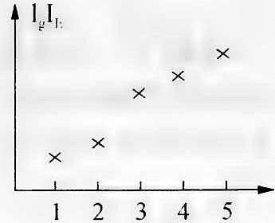
参考答案

参考答案

知识点映射
库内知识点 | 对应题目内容
电离能 | 头五级电离能对数值的级差判读
原子结构 | 8 电子构型与电离突变的对应
元素周期律 | ⅡA 族元素外层电子排布的共性

第 10 题
来源：高中化学竞赛教程第一分册 第7讲
- 在化工试剂生产中,要除去某种杂质离子,往往采用一定条件下使之生成 $M_{x}A_{y}({DE}_{4})_{z}(OH)_{12}$ 浅黄色复盐晶体析出。化学式中 OH 为氢氧根, 而 M、A、D、E 代表四种未知元素。已知: (1) $x+y+z=12(x,y,z$ 为正整数)。(2) 取 $9.7 g$ 该化合物溶于含有稀硝酸的水中, 滴加硝酸钡溶液, 使 D、E 元素完全转变为白色沉淀, 过滤干燥后称量为 $9.32 g$ 。(3) 滤液中 A、M 以阳离子形式存在, 用胶头滴管滴滤液 $2∼3$ 滴在白色点滴板 (或玻璃片) 上, 再滴加 $1∼2$ 滴硫氰化钾溶液, 溶液呈血红色。(4) 往滤液中通入足量的硫化氢气体, 使 A 离子全部被还原后, 产生黄色沉淀物, 过滤干燥后, 称量为 $0.96 g$ 。(5) 化合物中 A 元素的百分含量为 $34.64\%$ 。
试通过计算推理判断：
- 确定 D 和 E:
D 是 ____ , E 是 ____ (写元素符号)。
- 确定 x、y、z 和 A:
x=____; y=____; z=____。A是____。
- M 代表的元素是_；化合物的化学式为_。
参考答案

参考答案

知识点映射
知识点 | 对应内容
离子晶体 | 浅黄色复盐晶体析出与组成确定
化学计量 | 质量分数、电子守恒与电荷平衡联立计算

第 11 题
来源：高中化学竞赛教程第一分册
熔点顺序与乙炔配合物
下图是 Na、Cu、Si、H、C、N 等元素单质的熔点高低的顺序，其中 c、d 均是热和电的良导体。
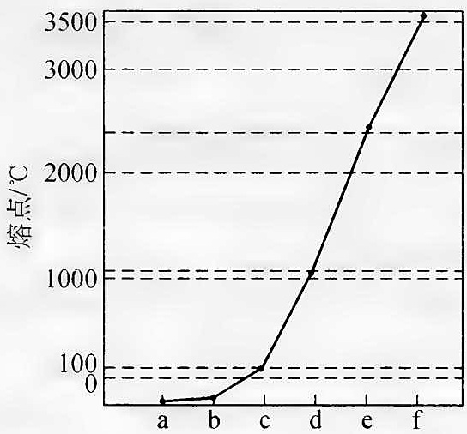
- 请写出上图中 d 单质对应元素原子的电子排布式____。
- 单质 a、f 对应的元素以原子个数比 1:1 形成的分子（相同条件下对 $H_{2}$ 的相对密度为 13）中含____个 $σ$ 键和____个 $π$ 键。
- a 与 b 的元素形成的 10 电子中性分子 X 的空间构型为____；将 X 溶于水后的溶液滴入到 $AgNO_{3}$ 溶液中至过量，得到络离子的化学式为____，其中 X 与 $Ag^{+}$ 之间以____键结合。
- 右图是上述六种元素中的一种元素形成的含氧酸的结构：请简要说明该物质易溶于水的两个原因____。
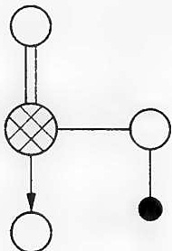
参考答案

参考答案

知识点映射
库内知识点 | 对应题目内容
原子结构 | Cu 电子排布式（全满特例）、熔点与晶体类型
配合物 | [Ag(NH₃)₂]⁺ 配位键形成
化学键 | 乙炔 σ/π 键计数、氢键
原子晶体 | Si、C（金刚石）高熔点来源

第 12 题
来源：高中化学竞赛教程第一分册
112号元素合成
小问同源：题-赵鑫光-原子-例10（其(2)小问同一 1998 初赛素材）
迄今已合成的最重元素是 112 号，它是用 $_{30}^{70}Zn$ 高能原子轰击 $_{82}^{208}Pb$ 的靶子，使锌核与铅核熔合而得。科学家通过该放射性元素的一系列衰变的产物确定了它的存在，总共只检出一个原子。该原子每次衰变都放出一个高能 $α$ 粒子，最后得到比较稳定的第 100 号元素镄的含 153 个中子的同位素。
- 112 号是第几周期第几族元素?
- 它是金属还是非金属？
- 你认为它的最高氧化态至少可以达到多少?
（4）写出合成 112 元素的反应式(注反应式中的核素要用诸如 $^{3}H$、$_{82}^{208}Pb$ 等带上下标的符号来表示，112 号元素符号未定，可用 M 表示)。
参考答案

参考答案

知识点映射
库内知识点 | 对应题目内容
核反应 | α 衰变链守恒、熔合反应式书写
元素周期表分区 | 每周期元素种数外推定位 112 号
惰性对效应 | Hg→112 号 7s² 稳定性外推

第 13 题
来源：高中化学竞赛教程第一分册 测试题二
- 氢是最小的原子，但是它对于世界上物质结构和种类的丰富性却起着举足轻重的作用。氢与许多元素都能形成简单的无机小分子，其分子结构往往与中心原子的性质有关。
- ${NH}_{3}$、${PH}_{3}$、${AsH}_{3}$、${SbH}_{3}$ 分子的键角分别为 ${107.3}^{∘}$、${93.3}^{∘}$、${91.8}^{∘}$、${91.3}^{∘}$，试解释其键角逐渐减小的原因____。
- 试预测 ${CH}_{4}$、${NH}_{3}$、$H_{2}O$ 分子的键角大小顺序____。
- 最新研究发现，水能凝结成 13 种类型的结晶体，除普通冰以外其余各自的冰都有自己奇特的性质：有在 $−{30}^{∘}C$ 才凝固的超低温冰，它的坚硬程度可和钢相媲美，能抵挡炮弹轰击；有在 ${180}^{∘}C$ 高温下依然不变的热冰；还有的冰密度比水大，号称重冰。
① 重冰属于立方晶系，结构如下图左，晶胞参数 $a=333.7 pm$（即图中立方体的边长，$1 pm={10}^{−12} m$），计算其密度为_。其中氧原子的杂化方式为_。
② 普通冰属于六方晶系，晶胞参数为 $a=452 pm,c=737 pm,γ={120}^{∘}$，如下图右，白球表示氧原子，一个晶胞中有 4 个水分子，计算其密度为_。并与重冰比较，可能的原因为_。
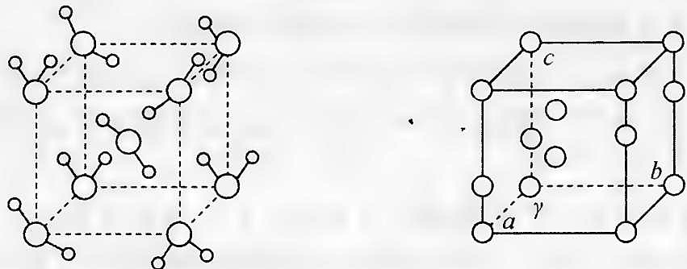
校勘注：原书①”如左下图”、②”如右上图”两张图在 OCR 中并为一张双联图（左=重冰立方晶胞、右=普通冰六方晶胞 a/c/γ 标注），视觉核验后合并入本题末尾，两问共用。
参考答案

参考答案

元素与分析（12 题）

第 14 题
来源：高中化学竞赛教程第一分册
BaO₂过氧键与PbO₂区别
$BaO_{2}$ 和 $H_{2}{SO}_{4}$ 作用生成 $H_{2}O_{2}$ ，$PbO_{2}$ 和 $H_{2}{SO}_{4}$ 反应得不到 $H_{2}O_{2}$ 。由此说出 $BaO_{2}$ 、$PbO_{2}$ 的名称和区别。
参考答案

参考答案

关联
- 知识点：超氧化物与臭氧化物、离子极化
- 概念：Pb(Ⅳ) 极化能力强，与 O 形成共价键而非过氧离子（Pb²⁺…实际 PbO₂ 中 Pb 为 +4）

第 15 题
来源：高中化学竞赛教程第一分册
萤石制氟与F⁻危害
天然氟矿主要有萤石、氟磷灰石等。由萤石矿制 $F_{2}$ 的方法是先用浓硫酸与萤石反应，生成 HF，在 HF 中加入 KF，再电解得 $F_{2}$。
- 由萤石矿制 $F_{2}$ 的主要化学反应的方程式。① ____，② ____；
- 之所以用硫酸而不用盐酸与萤石反应的理由是 ____；
- 在制取过程中加入 KF 的作用是 ____；
- $F^{−}$ 对人体的危害是很严重的。人体中若含有过多的 $F^{−}$ ，$F^{−}$ 会与人体内一种重要的金属阳离子形成难溶物，而带给人体严重的伤害和痛苦。这种阳离子是 ____。
参考答案

参考答案

关联
- 知识点：卤素
- 正文对应：电解法电极反应见第11讲知识要点”卤族单质”节（2F⁻−2e→F₂；2HF₂⁻+2e→H₂+4F⁻）

第 16 题
来源：高中化学竞赛教程第一分册
高能射线照射水与水合电子
电子是最简单和最基本的化学物质。它可以和其他阴离子一样，以溶剂化形式存在于溶液中（氨、醇和水中）。
- 当用高能射线照射液态水时, 水分子便按一种新的方式电离。请写出水分子在高能射线照射下的电离方程式:
- 发射出来的高能电子经过左冲右突,频繁碰撞耗散能量,变得安分后,被若干个水分子以氢键方式形成的网捕获,形成水合电子。这种水合电子可以用____的通式表示;
- 与电子同时生成的阳离子通过反应生成羟基自由基。该步反应的离子方程式可表示为____；
- 高能射线照射水的净反应的离子方程式可表示为 ____；
- 请指出经高能射线照射的水的最主要化学性质 ____、____。
参考答案

参考答案

关联
- 知识点：离子方程式
- 同母题不同版本：题-029-上海中学-碱金属碱土金属-习题2（上海中学改写版，4 问带图，少”水合电子通式”一问）

第 17 题
来源：高中化学竞赛教程第一分册
高岭土提纯氧化铝两法
- 有人用高岭土[主要成分是 ${Al}_{2}({Si}_{2}O_{5})(OH)_{4}$ , 并含有少量的 $CuO,{Fe}_{2}O_{3}$ ]制新型净水剂, 其实验步骤如下: 将土样和纯碱混合均匀后加热熔融, 冷却后用水浸取熔块, 过滤, 弃去残渣, 滤液用盐酸酸化, 经过滤分别得到沉淀和溶液, 溶液即为净水剂, 试回答下列问题:
- 用氧化物表示高岭土的主要成分。
- 写出熔融时主要成分(即各氧化物)分别与纯碱反应的化学方程式。
- 最后得到的沉淀是什么？写出生成沉淀物的离子方程式。
- 本实验中熔融土样时应选用的坩埚材质应为____（填“瓷坩埚”、“氧化铝坩埚”或“铁坩埚”）。
- 以上方法可称为“碱法”。“酸法”生产的过程是: 把预处理好的高岭土直接与盐酸反应, 过滤, 滤液即为净水剂。两种方法比较, 比较节省盐酸的方法是哪一种? 节省的百分率是多少?
参考答案

参考答案

第 18 题
来源：高中化学竞赛教程第一分册 测试题一
互链：题-035-一分册-L2对例1-亚硫酸亚铜红色晶体推断（同主题 Cu₂SO₃ 系列；彼为 2014 乌克兰竞赛定量推断题，本题为现象分析选择题，非同题）。
- 当向蓝色的 $CuSO_{4}$ 溶液中逐滴加入氨水时，观察到首先生成蓝色沉淀，而后沉淀逐渐溶解成深蓝色溶液，向深蓝色溶液中通入 ${SO}_{2}$ 气体，又生成了白色沉淀，将白色沉淀加入稀硫酸中，又生成了红色粉末状固体和 ${SO}_{2}$，同时溶液呈蓝色。根据实验现象分析推测，下列描述正确的有（ ）。
A. 蓝色沉淀为 ${Cu(OH)}_{2}$，深蓝色溶液中所含 ${Cu}^{2+}$ 浓度较大
B. 白色沉淀为 +2 价铜的某种亚硫酸盐，溶于 $H_{2}{SO}_{4}$ 发生复分解反应
C. 白色沉淀为 +1 价铜的某种亚硫酸盐，在酸性条件下发生了自身的氧化还原反应
D. 反应过程中消耗的 ${SO}_{2}$ 与生成的 ${SO}_{2}$ 的物质的量相等
参考答案

参考答案
同题异版：《高中化学竞赛教程·第二分册》第8讲实战演练⑤ 收录同题（见台账 07-资料提炼/习题提炼/习题-二分册-第8讲-常见的过渡元素下），彼版未重复占号。

第 19 题
来源：高中化学竞赛教程第一分册
Rb Cs 制备与分离
- 1863 年本生把碳酸铷与炭黑在 ${1000}^{∘}$ C 以上的高温下焙烧, 首次制得了金属铷。泰纳尔与盖吕萨克把碳酸钠或苛性钠和铁的混合物在 ${1100}^{∘}$ C 下进行焙烧分离出了金属钠。制取金属钾的现代方法之一是基于用钠将钾从它的氯化物中置换出来。
- 写出所述各反应的反应方程式；
- 这些反应与这些金属在标准电动序中的位置或你所知道的关于元素的相对化学活动性的事实是否矛盾？解释你的答案；
- 工业上在怎样的条件下和利用怎样的设备来实现最后一种反应?
- 提出制取金属钡的方法。
参考答案

参考答案

第 20 题
来源：高中化学竞赛教程第一分册
魔酸HSO₃F自偶电离与超强酸
1966 年, 美国 Case Western Reserve 大学的 G. A. Olah 教授实验室中的研究人员 J. Lukas 无意中将圣诞节晚会上用过的蜡烛扔进 X 与 $SbF_{5}$ 的混合溶液中, $^{1}H$ NMR 谱图显示该溶液中竟然稳定的存在异丁基碳正离子 $\left({\left({CH}_{3}\right)}_{3}C^{+}\right)$ , 实在魔力无穷, 于是将此类溶液命名为 Magic Acid, 即魔酸或超强酸, 其酸性比 100% 浓硫酸强几千亿倍。X 可由 $CaF_{2}$ 与发烟硫酸在 523 K 下反应, 经蒸馏制得, X 中含 F 元素为 19%。
- 液态的 X 中存在自偶电离平衡, 写出电离的方程式;
- X 与 B(OH)₃ 作用, 可以得到产物 Y 和一种常见酸 Z, Y 为平面结构, 写出反应方程式;
- ${SO}_{2}$ 与 $F_{2}$ 反应得到产物 W，W 在碱性条件下水解可得到 X，X 进一步水解可以得到两种常见酸 Z 和 E。写出涉及的三个反应方程式；
- 将异丁醇 $({CH}_{3})_{3}COH$ 溶于 $X$ 与 ${SbF}_{5}$ 形成的超强酸中, 可形成稳定的异丁基碳正离子 $({CH}_{3})_{3}C^{+}$ , 试用方程式表示此过程。在水溶液中异丁基碳正离子能稳定存在吗?
校勘注：①OCR 原文人名作「G. A. D lah」丢字符，据化学史实径改 G. A. Olah（1994 年诺贝尔化学奖得主，超强酸化学）；②(4) 题面「$({CH}_{3})_{3}COH)$」多余右括号，排版修正；③「HNMR」→ $^{1}H$ NMR。
参考答案

参考答案

关联
- 知识点：含氧酸
- 非水溶剂体系对照：题-722-一分册-L12知例4-1988初赛纯硫酸中酸碱平衡产物、题-727-一分册-L12对例5-2005初赛备用H2O2与H2S在非水溶剂中的质子化

第 21 题
来源：高中化学竞赛教程第一分册 测试题一
互链：题-030-一分册测试-Ch2B-1-保险粉制备（同母题不同版本：甲酸钠法总反应与甲醇作用两小问同源，题-030 为扩展版多 1-4 问；本题主旨另有电子式/共面/爆炸方程式）。
- 保险粉是 ${Na}_{2}S_{2}O_{4}$ 的工业名称，是最大宗的无机盐之一，年产量 30 万吨，大量用于印染业，并用来漂白纸张、纸浆和陶土。
- 甲酸法是生产保险粉的主要生产方法之一，其中最主要的步骤是把甲酸与溶于甲醇和水混合溶剂里的 NaOH 混合，再通入 ${SO}_{2}$ 气体。
① 写出甲酸法生产保险粉的化学反应方程式：____。
② 甲酸法中使用的甲醇并不参加反应，你认为它的作用是什么？
③ 从反应后的混合物中分离保险粉应当采用的操作是什么？
- $S_{2}O_{4}^{2−}$ 中的 4 个 O 原子是完全等价的，写出它的电子式_，$S_{2}O_{4}^{2−}$ 所有 6 个原子最多可能共面的有_个，有些分子的空间结构与 $S_{2}O_{4}^{2−}$ 类似，试举一常见例子____；
- 实验室中用锌粉作用于亚硫酸氢钠和亚硫酸的混合溶液，可生成 $Na_{2}S_{2}O_{4}$，写出反应方程式：____；
- 将 ${Na}_{2}S_{2}O_{4}$ 加热至 643 K 发生爆炸，并生成一种刺激性气体；收集爆炸产生的气体溶于大量水，酸化后溶液变白色浑浊，加热溶液，逸出刺激性气体，其体积为爆炸产生气体体积的 2 倍（相同条件下），写出爆炸反应方程式：____。
参考答案

参考答案

第 22 题
来源：高中化学竞赛教程第一分册 测试题四
- 下图是一些常见的元素的单质或化合物之间的转化关系。溶液中的水以及部分反应物或生成物未标出。A、E 是空气中的两种主要成分，C 是由两种元素组成的新型材料，且和 SiC 具有相同的价电子数和原子数，J 是一种能引起温室效应的气体，K 是两性化合物，反应③、④、⑤用于工业中生产 H。
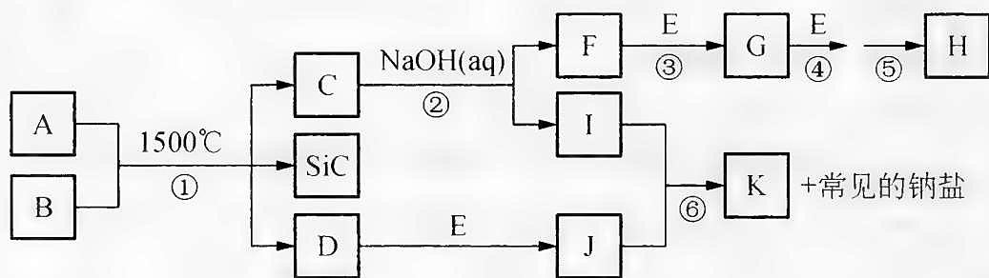
请回答下列问题：
- 写出下列物质的化学式：F_；I_；H____；
- 写出反应③的化学反应方程式____；
- 写出反应⑥的离子反应方程式____；
- B 和 SiC 的纳米级复合粉末是新一代大规模集成电路理想的散热材料。反应①是科学家研究开发制备该纳米级复合粉末的最新途径。已知 B 由 Si 及另外两种元素组成，且 Si 与另外两种元素的物质的量之比均为 1:4，写出反应①的化学方程式。
参考答案

参考答案

第 23 题
来源：高中化学竞赛教程第一分册
I2O5定量分析CO
- $I_{2}O_{5}$ 是一种重要的碘氧化物, 为易吸潮的白色固体, 可与 $CO,H_{2}S$ 等气体发生反应。
- 在分析化学中可以用来分析气体中 CO 的含量, 方法如下:
将 150 mL (在 ${25}^{∘}C$ ，101 kPa 下测定) 气体样品通入盛有过量的 $I_{2}O_{5}$ 的干燥管中，控制温度在 ${170}^{∘}C$ ，生成了易升华的紫黑色固体，收集紫黑色固体加入 20.00 mL
0.100 mol·L $^{−1}$ 的 $Na_{2}S_{2}O_{3}$ 充分反应，将所得的溶液稀释到 100 mL，取 25.00 mL，以淀粉为指示剂，用 0.100 mol·L $^{−1}$ 的 $I_{2}$ 标准溶液滴定，消耗 1.50 mL。试计算气体中 CO 的体积分数。（假设气体样品中无其他与 $I_{2}O_{5}$ 反应的气体）
- $I_{2}O_{5}$ 吸收空气中的水分得到物质 A, A 在 ${200}^{∘}C$ 时又失水生成 $I_{2}O_{5}$ , 失重率为 $1.766\%$ , 请给出 A 的化学式。
- $I_{2}O_{5}$ 与过量的水生成物质 B, B 也可以由 ${Cl}_{2}$ , $I_{2}$ 和水反应得到, 写出有关反应的方程式。并给出 B 的结构。
- $I_{2}O_{5}$ 与 ${SO}_{3}$ 反应得到一种盐 C, $I_{2}O_{5}$ 在浓硫酸中与 $I_{2}$ 反应得到另一种盐 D, C、D 含有相同的四面体形的阴离子, 阳离子由相同的元素组成, 均带一个电荷, 给出 C、D 的化学式。
参考答案

参考答案

第 24 题
来源：高中化学竞赛教程第一分册 测试题三
- 采用 32%～35% 的 ${FeCl}_{3}$ 溶液腐蚀印刷线路板上的金属铜，腐蚀废液中主要含有 ${CuCl}_{2}$、${FeCl}_{2}$ 和 $HCl$ 等溶质。
- 用 ${FeCl}_{3}$ 溶液溶解印刷线路板上金属铜的离子方程式为____。
- 工业上两种回收腐蚀废液中铜的方法如下：
第一种：电解腐蚀废液回收铜。阳极（石墨）的电极反应可表示为____。
第二种：用铁粉置换腐蚀废液中的铜。
① 用铁粉回收铜的实验操作为：加入过量铁粉，充分搅拌，过滤、____、____、____。
② 科学家对铁置换铜的工艺有如下研究：分别在 a、b、c 三种条件下回收腐蚀废液中的铜，取充分反应后的粉末各 3.000 g 分别放入甲、乙、丙三个烧杯中，再加入 100 mL 0.5 mol·L⁻¹ 的硫酸，水浴加热（70℃），搅拌，进行除铁处理。分别在第 10、20、30、40、50 min 时，用吸管移取 0.5 g 左右的铜试样于试管内，测定铜粉中铁的含量（质量分数），其结果如下图所示。
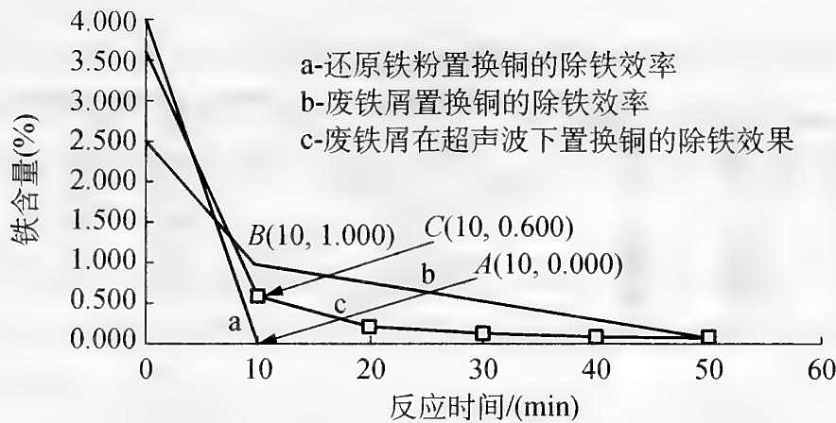
你认为除铁效果最好的是_（填”a”、“b”或”c”），其原因是_。
③ 用还原铁粉处理腐蚀废液得到的 3.000 g 铜粉中含铁的质量为_；第 10 min 时，乙烧杯中溶解掉的 Fe 的质量为_。
- 工业上也可用腐蚀废液制备 $CuCl_{2}⋅2H_{2}O$，从而进行对废液的利用，其工艺流程如下：
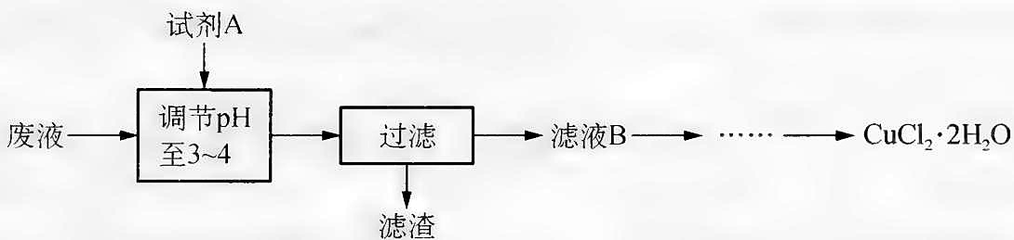
部分阳离子以氢氧化物形式沉淀时溶液的 pH 见下表：
沉淀物 | $Fe(OH)_{3}$​ | $Fe(OH)_{2}$​ | $Cu(OH)_{2}$​
开始沉淀 | 2.3 | 7.5 | 4.7
完全沉淀 | 4.1 | 9.7 | 6.7
① 试剂 A 最好应选用_（填写字母代号），理由是_。
- 浓硫酸 b. $Cl_{2}$ c. NaClO d. NaOH 溶液
② 测定产品中 $CuCl_{2}⋅2H_{2}O$ 的质量分数如下：取 2.000 g 产品，用水溶解后，加入 60.00 mL 0.4000 mol·L⁻¹ 的 KI 溶液（足量），充分反应后加入淀粉指示剂，用 0.4000 mol·L⁻¹ $Na_{2}S_{2}O_{3}$ 标准溶液滴定，耗去此标准液 25.00 mL 时，刚好到达滴定终点（已知：$2Cu^{2+}+4I^{−}→2CuI↓+I_{2}$，$I_{2}+2S_{2}O_{3}^{2−}→2I^{−}+S_{4}O_{6}^{2−}$）。此产品中 $CuCl_{2}⋅2H_{2}O$ 的质量分数为____。
参考答案

参考答案

第 25 题
来源：高中化学竞赛教程第一分册
NO与F2产物及加合物结构
【例 3】 NO 与 $F_{2}$ 反应, 当 $F_{2}$ 不足量时, 生成气体 X, 当 $F_{2}$ 过量时生成气体 Y, X 为 V 形分子, Y 为四面体形分子, Y 与 $BF_{3}$ 反应可以生成 $Y⋅BF_{3}$ 与 $Y⋅2BF_{3}$ 均是离子型化合物, 它们含有相同的阳离子, 请画出这两种化合物的结构式。
- 给出 X, Y 的结构简式。
- 画出 $Y⋅{BF}_{3}$ 与 $Y⋅2{BF}_{3}$ 的结构式。
- 气态化合物 Z 与 X, Y 组成元素相同, 且为平面构形, 推测 Z 的化学式。
参考答案

参考答案

汇编统计：共 25 题。 无待复核项。

